Отчет Лабораторной работы №5.

Задача 1. Получение информации о товарах.
Ваши отчеты возвращают правильные записи, но вы хотите изменить способ отображения этих записей.

- Получите наименование и приблизительный вес каждого товара.
Напишите запрос, который возвращает идентификатор для каждого товара в столбце ProductID, наименование товара, преобразованным к верхнему регистру в столбце ProductName и столбец с именем ApproxWeight с весом каждого товара, округленным до ближайшего целого.
Решение-запрос:
SELECT ProductID,
UPPER(Name) AS ProductName,
ROUND(Weight, 0) AS ApproxWeight
from SalesLT.Product

Вывод программы:
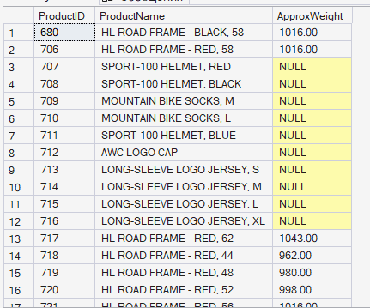

- Получите год и месяц, когда товары были впервые проданы
Расширьте свой запрос, чтобы включить столбцы с именами SellStartYear и SellStartMonth, содержащие год и месяц, в которых Adventure Works начала продавать каждый товар. Месяц должен отображать название месяца (например, «January»).

Решение-запрос:
SELECT ProductID,
UPPER(Name) AS ProductName,
ROUND(Weight, 0) AS ApproxWeight,
YEAR(SellStartDate) AS SellStartYear,
DATENAME(MONTH, SellStartDate) AS SellStartMonth
FROM SalesLT.Product

Вывод программы:

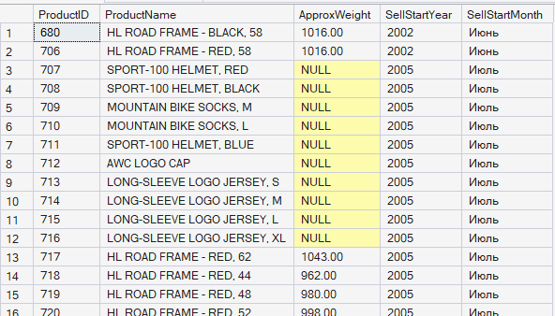

- Получите типы товаров из номеров товаров.
Расширьте свой запрос, чтобы включить столбец с именем ProductType, который содержит самые левые два символа из номера товара (столбец ProductNumber).
Решение-запрос:
SELECT
ProductID,
UPPER(Name) AS ProductName,
ROUND(Weight, 0) AS ApproxWeight,
YEAR(SellStartDate) AS SellStartYear,
DATENAME(MONTH, SellStartDate) AS SellStartMonth,
LEFT(ProductNumber, 2) AS ProductType
FROM SalesLT.Product;

Вывод программы:
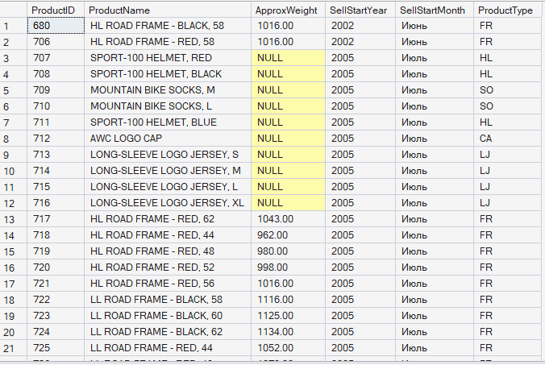

- Получите только товары, имеющие числовой размер.
Расширьте свой запрос отфильтровав возвращаемые товары, чтобы включить только те из них, которые имеют числовой размер.

Решение-запрос:
SELECT
ProductID,
UPPER(Name) AS ProductName,
ROUND(Weight, 0) AS ApproxWeight,
YEAR(SellStartDate) AS SellStartYear,
DATENAME(MONTH, SellStartDate) AS SellStartMonth,
LEFT(ProductNumber, 2) AS ProductType
FROM SalesLT.Product
WHERE ISNUMERIC(Size) = 1;

Вывод программы:
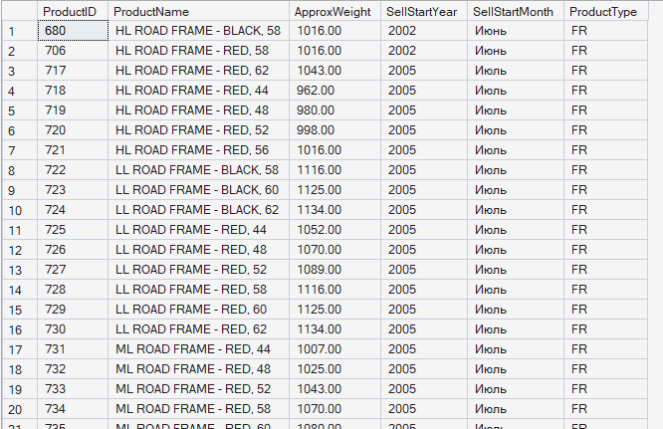

Задача 2. Ранжирование клиентов по доходу.
Менеджер по продажам хотел бы получить список клиентов, отранжированных по продажам.
- Получите компании, отранжированные по суммам продаж.
Напишите запрос, который возвращает список названий компаний (столбец CompanyName) и TotalDue (в столбце Revenue) и ранг (по уменьшению значений TotalDue) из таблицы SalesOrderHeader в столбце RankByRevenue.
Решение-запрос:
SELECT
CompanyName,
TotalDue AS Revenue,
RANK() OVER (ORDER BY TotalDue DESC) AS RankByRevenue
FROM SalesLT.SalesOrderHeader
JOIN SalesLT.Customer
ON SalesLT.SalesOrderHeader.CustomerID = SalesLT.Customer.CustomerID;

Вывод программы:
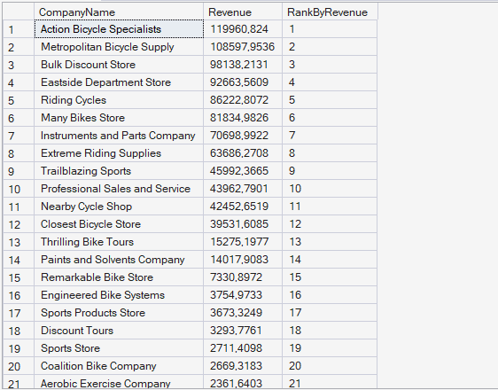

Задача 3. Агрегирование данных по продажам товаров.
Менеджер требует предоставить агрегированную информацию о продажах товаров.
- Получите общий объем продаж по товарам.
Напишите запрос для извлечения списка наименований товаров (столбец Name) и итоговой суммы (столбец TotalRevenue), рассчитанной как сумма LineTotal из таблицы SalesLT.SalesOrderDetail. Результаты отсортируйте по убыванию общей выручки.
Решение-запрос:
SELECT
p.Name,
SUM(sod.LineTotal) AS TotalRevenue
FROM SalesLT.Product AS p
JOIN SalesLT.SalesOrderDetail AS sod
ON p.ProductID = sod.ProductID
GROUP BY p.Name
ORDER BY TotalRevenue DESC;

Вывод программы:
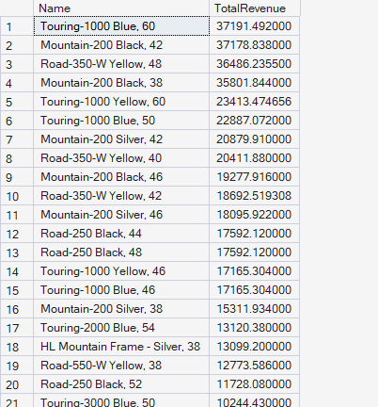
- Отфильтруйте список продаж товаров, включив в него только те товары, стоимость которых превышает 1000$.
Измените предыдущий запрос так, чтобы он включал только итоговые сведения по товарам, цена на которые превышает 1000 долларов США.
Решение-запрос:
SELECT
p.Name,
SUM(sod.LineTotal) AS TotalRevenue
FROM SalesLT.Product AS p
JOIN SalesLT.SalesOrderDetail AS sod
ON p.ProductID = sod.ProductID
WHERE p.ListPrice > 1000
GROUP BY p.Name
ORDER BY TotalRevenue DESC;

Вывод программы:
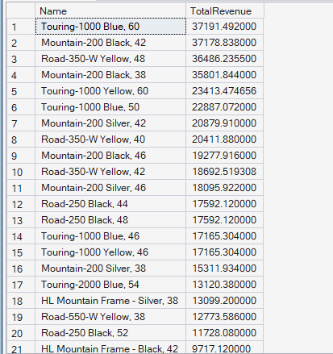

- Отфильтруйте группы продаж товаров так, чтобы включить только те из них, общий объем продаж которых более $20000
Измените предыдущий запрос, чтобы он включал только те группы товаров, общая стоимость продаж которых превышает 20 000 долларов.
Решение-запрос:
SELECT
p.Name,
SUM(sod.LineTotal) AS TotalRevenue
FROM SalesLT.Product AS p
JOIN SalesLT.SalesOrderDetail AS sod
ON p.ProductID = sod.ProductID
WHERE p.ListPrice > 1000
GROUP BY p.Name
HAVING SUM(sod.LineTotal) > 20000
ORDER BY TotalRevenue DESC;

Вывод программы:
